Отчет по этапу индивидуального проекта №1

Операционные системы

Пихтовникова А. В.

Содержание

Список иллюстраций

Список таблиц

# 1 Цель работы

Научиться размещать сайт на Github pages. Выполнить первый этап реализации индивидуального проекта.

# 2 Задание

1. Установить необходимое ПО
2. Скачать шаблон темы сайта
3. Разместить его на хостинге Git
4. Установить параметр для URLs сайта
5. Разместить заготовку сайта на Github pages.

# 3 Выполнение этапа индивидуального проекта

## 3.1 Установка необходимого ПО

Скачиваю последнюю версию исполняемого файла hugo с расширением extended для своей операционной системы (рис. fig. 1).

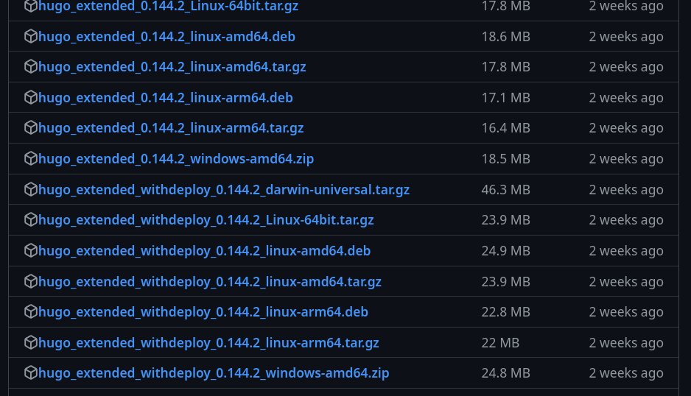

Рис. 1: Выбор версии ПО

Распаковываю архив с исполняемым файлом (рис. fig. 2).

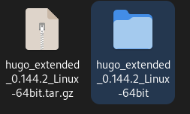

Рис. 2: Распаковка архива

Создаю в домашнем каталоге пустую папку bin с помощью утилиты mkdir, переношу в эту папку исполняемый файл hugo (рис. fig. 3).

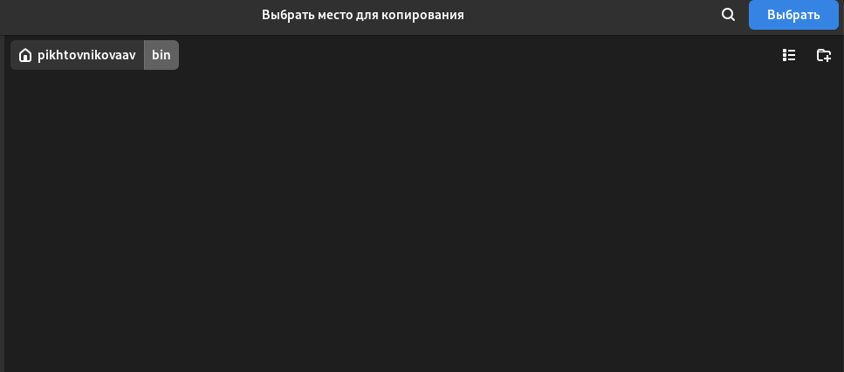

Рис. 3: Перемещение файла

## 3.2 Скачивание шаблона темы сайта

Открываю репозиторий с шаблоном темы сайта (рис. fig. 4).

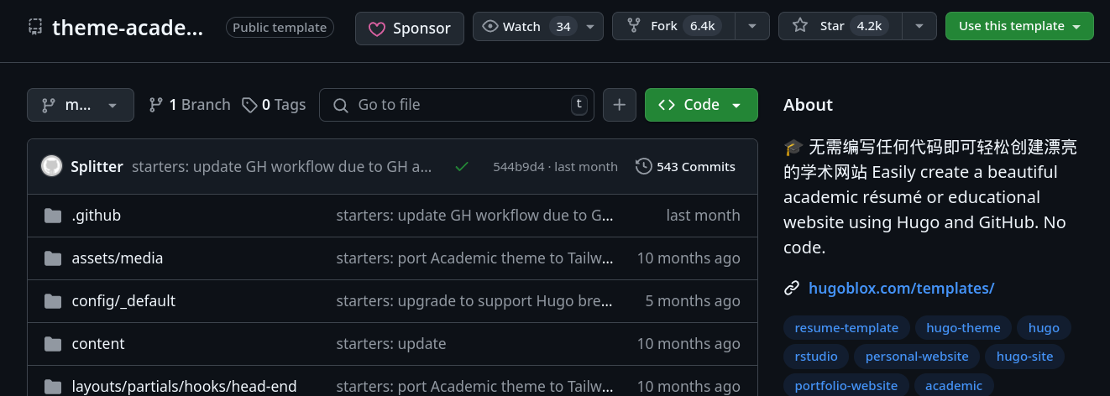

Рис. 4: Репозиторий с шаблоном темы сайта

Создаю свой репозиторий blog на основе репозитория с шаблоном темы сайта (рис. fig. 5).



Рис. 5: Создание репозитория

Клонирую созданный репозиторий к себе в локальный репозиторий (рис. fig. 6).

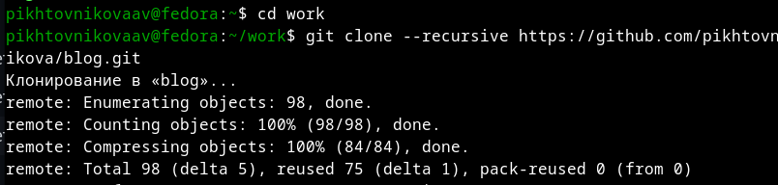

Рис. 6: Клонирование репозитория

## 3.3 Размещение его на хостинге Git

Запускаю исполняемый файл (рис. fig. 7).

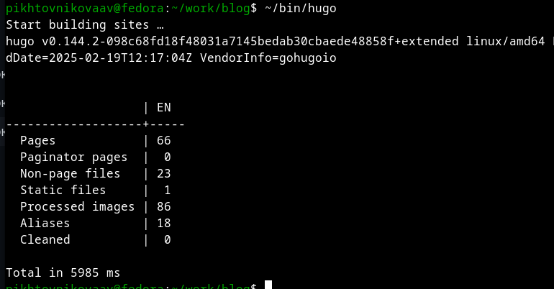

Рис. 7: Запуск исполняемого файла

Удаляю папку public которая сейчас нам не понадобится, тем более мы создадим свою (рис. fig. 8).

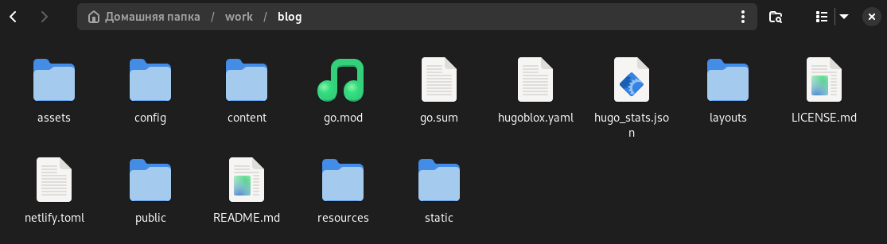

Рис. 8: Удаление каталога

Снова запускаю исполняемый файл с командой server (рис. fig. 9).

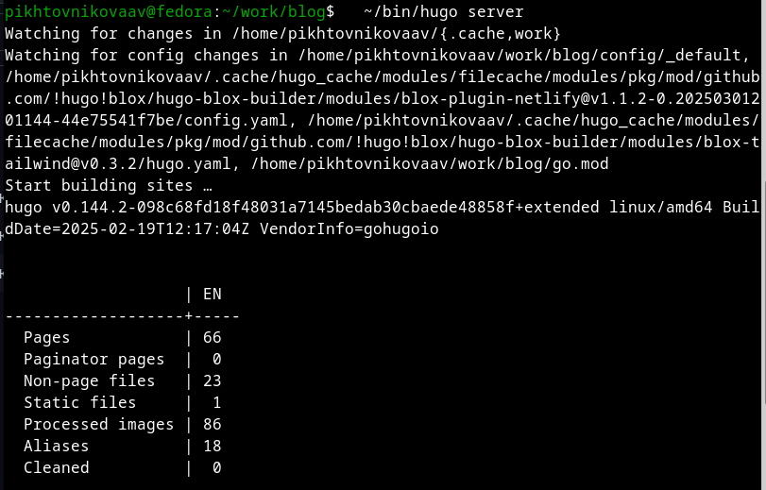

Рис. 9: Запуск исполняемого файла

Получилась страничка сайта на локальном сервере (рис. fig. 10).

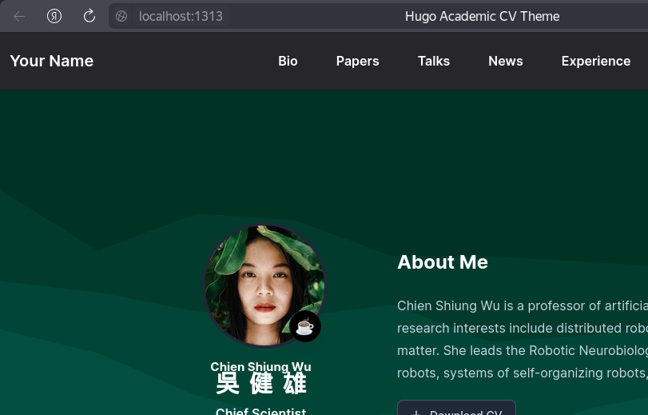

Рис. 10: Сайт на локальном сервере

## 3.4 Установка параметр для URLs сайта

Теперь создаю новый пустой репозиторий чье имя будет адресом сайта (рис. fig. 11).

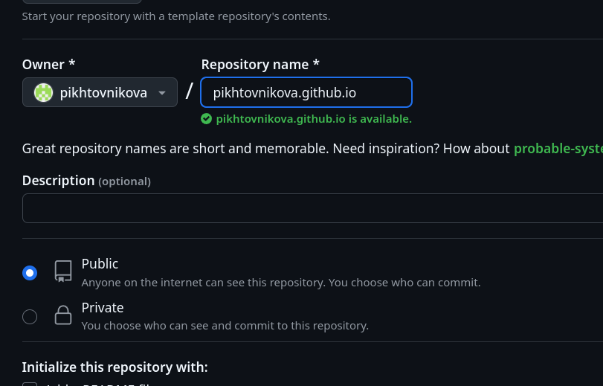

Рис. 11: Создание репозитория

Клонирую созданный репозиторий, чтобы создать локальный репозиторий у себя на компьютере (рис. fig. 12).

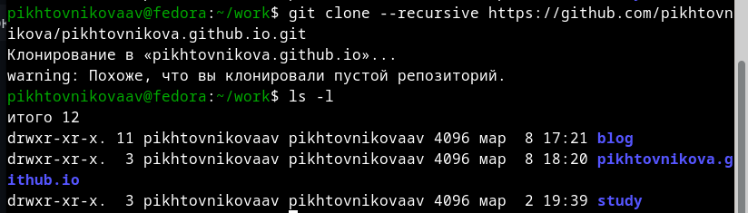

Рис. 12: Клонирование репозитория

Создаю главную ветку с именем main (рис. fig. 13).

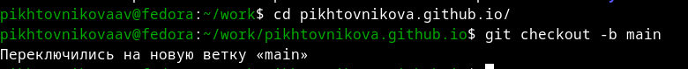

Рис. 13: Создание главное ветки

Создаю пустой файл README.md и отправляю изменения на глобальный репозиторий, чтобы его активировать (рис. fig. 14).

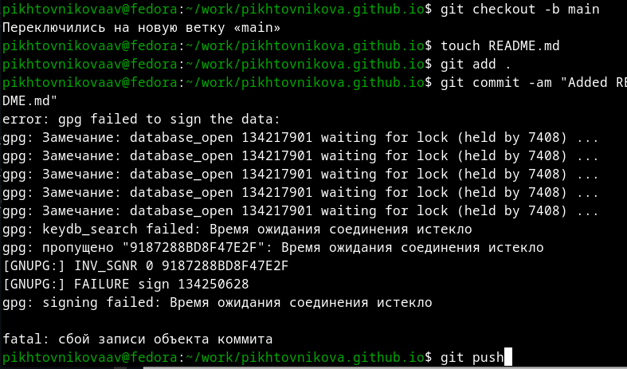

Рис. 14: Создание файла

Перед тем как подключать созданный пустой репозиторйи к каталогу public из репозитория blog, нужно отключить в файле gitignore public, чтобы каталоги с таким названием не игнорировались (рис. fig. 15).

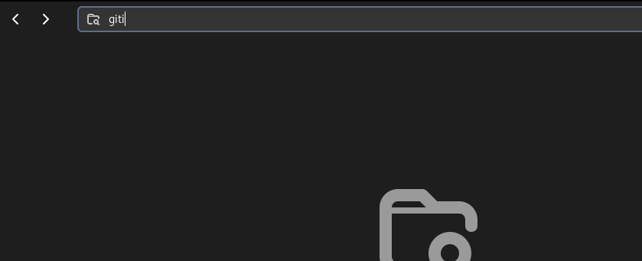

Рис. 15: Редактирование файла

Подключаю репозиторий к каталогу public (рис. fig. 16).



Рис. 16: Подключаение репозитория к каталогу

Снова выполняю команду исполняемого файла, чтобы заполнить создавшийся каталог public (рис. fig. 17).

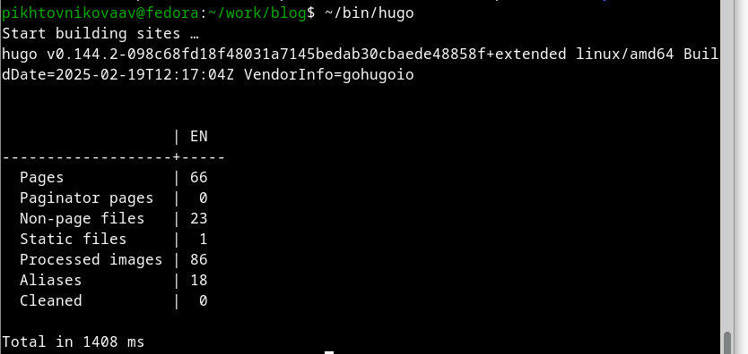

Рис. 17: Название рисунка

## 3.5 Размещение заготовку сайта на Github pages.

Проверяю есть ли подключение между public и репозиторием pikhtovnikova.github.io, после чего отправляю изменения на глобальный репозиторий (рис. fig. 18).

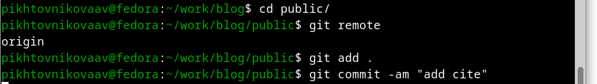

Рис. 18: Отправка изменений на глобальный репозиторий

# 4 Выводы

Я научилась размещать сайт на Github pages и, следовательно, выполнила первый этап реализации индивидуального проекта.